Октябрьский сельский исполнительный комитет опубликовывает сведения о жилых домах, расположенных на территории сельсовета, у которых имеются основания для признания их пустующими, с последующей подачей исковых заявлений в суд Октябрьского района о признании пустующих домов бесхозяйными и передачи их в собственность сельского исполнительного комитета.
Всем заинтересованным правообладателям (лицам, имеющим право владения и пользования жилым домом) в течение двух месяцев с момента опубликования данных сведений необходимо обратиться в Октябрьский сельский исполнительный комитет (Котович Олег Владимирович, ул. Советская, 62а, г.п. Октябрьский, тел. 8 02357 3-62-86) с письменным уведомлением о намерении использовать пустующий дом для проживания. При этом правообладатели (лица, имеющие право владения и пользования жилым домом) должны предоставить документы, подтверждающие это право (их копии).
№ п/п | Местонахождение пустующего дома | Перечень лиц, имеющих право пользования пустующим домом, в том числе указывается лицо, которому этот дом принадлежал на праве собственности (в случае наличия этих сведений) | Срок не проживания в доме собственника и иных лиц имеющих право владения и пользования домом | Сведения об уплате налога на  Недвижимость, земельного, услуг ЖКХ,  электричества | Размер пустую-  щего дома  (м. х м.)  /  Площадь пустующего дома  (кв..м.) | Дата ввода в эксплуатацию пустующего дома (указывается при наличии таких сведений) | Материал стен | Этаж-  ность | Подзем-  ная этажность (при ее наличии) | Составные части и принадлежности пустующего дома, в том числе хозяйственные и иные постройки, а также степень  их износа | Нахожде  ние в аварийном состоянии или угроза его обвала | Сведения  о земельном  участке, в том числе о площади, виде вещного права, наличии ограни-  чений  (обремене  ний) в использо-  вании (при  их наличии) | Фото
1 | 2 | 3 | 4 | 5 | 6 | 7 | 8 | 9 | 10 | 11 | 12 | 13 | 14
 | Октябрьский р-н, д. Залесье, ул. Заводская, д. 3,. кв2 | Принадлежал на праве собственности Вежновец Дмитрию Игнатьевичу, (умер), право собственности имеют Гапуржонова Анна Викторовна, Шпак Елена Дмитриевна | более  3-х лет | не уплачивались | 6 х5,05,  30,3 м² | 1959 | Шлакобетон оштукатуренный | один | нет | Дом (износ 75%) | нет | 0,09 га | 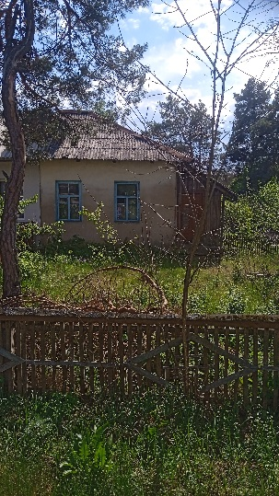

Председатель
Октябрьского сельисполкома О.В. Котович

